Witajcie uczniowie! Przesyłam materiały do ćwiczenia opisywania ilustracji, umiejętności przydatnej na maturze ustnej.
Zadanie : Przekazujemy 3 informacje: KTO? GDZIE? CO ROBI? Opisując obrazek, warto stosować zasadę od ogółu do szczegółu. Dzięki temu mówimy więcej, Np.:
KTO? In the picture I can see two people, a man and a woman. The photo shows a group of people, 2 men [men] and 3 women [łimin - kobiety]. PAMIĘTAJ: Nie mans ani nie womans.
GDZIE? He is outside/ outdoor / in the fresh air/in the open air. On jest na zewnątrz/ na świeżym powietrzu. They are inside / indoor. – Oni znajdują się wewnątrz /w budynku. 1 probably in a …………. or ……….… nazwij to miejsce – najlepiej podaj 2 możliwości 2 because I can see …….. and ……….. wymień coś, na podstawie czego stwierdziłeś, że ktoś znajduje się w danym miejscu 3
Przykład: The man is outside, probably in a garden or a park because I can see some trees and bushes in the background.
CO ROBI? Przekazując co dana osoba robi używamy czasu Present Continuous.
P + is + [____]ing … - (jeśli 1 osoba wykonuje jakąś czynność) np. She is talking on the phone. P + are + [____]ing …- (jeśli 2 lub więcej osób wykonują tę samą czynność) np. They are sitting at a table.
Opisując, co widzisz na obrazku używaj konstrukcji:
I can see… / There is … (l.poj.) / There are … (l. mn.) –
przydatne wyrażenia:
( na co patrzy) He is looking at … - On patrzy na
(co trzyma w ręce) She is holding/has (a book) in her hand. He is holding/has a mobile in his left hand.
(wygląd zewnętrzny) The girl is beautiful. She is tall and slim. / He has got big blue eyes and a nice smile.
(KTOŚ JEST- IS: handsome/pretty/good-looking/short/plump/young/middle-aged/in her twenties/about 30 years old/old)
(KTOŚ MA- HAS GOT: dark skin/long curly hair/short fair hair/straight blond hair/small green eyes/a big nose/ thin lips) (ubiór) He is wearing/has ….. (elegant/smart/casual/everyday/sports clothes)
She is/looks/seems to be: happy/sad/satisfied/concentrated,/tired/ relaxed/o/frightened-przerażony /surprised /stressed/depressed /disappointed-
Mozna, ale nie trzeba opisać bardziej dokładnie, to co się znajduje:
In the foreground I can see …- Na pierwszym planie widzę …
In the background there is a …-W tle znajduje się …
On the right/on the left there are…-Po prawej/lewej są…
In the left/right hand corner… - W lewym/prawym rogu
In the top part of the photo I can see… - U góry zdjęcia widzę…
In the bottom part of the photo -W dolnej części zdjęcia…
In the distance I can see…- W oddali widzę…
PAMIĘTAJ: Opisując ilustrację jak najbardziej możesz interpretować co się tam dzieje, co się przed chwilą wydarzyło lub co nastąpi. Np. I think he has just heard some bad news and that is why he looks so unhappy. (przeszłość) Maybe they will go for a walk in a moment. (przyszłość) I think he is going to relax after school or work. (przyszłość)
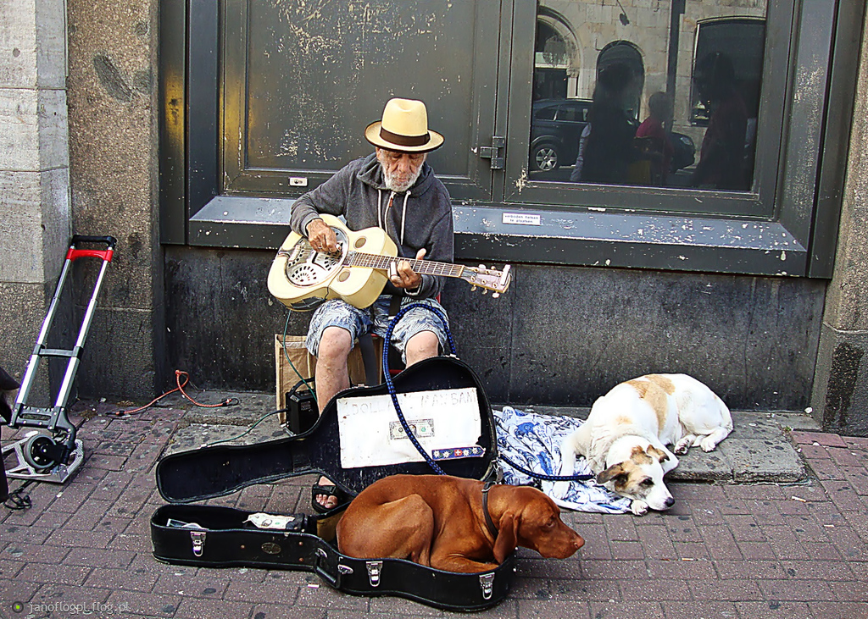

In the picture I can see a man and his two dogs. The man looks tired and focused on playing his guitar. He probably is homeless or poor. He is sitting and playing the guitar in the street in a city. I think he loves his dogs and he always takes them with him. I guess he is trying to earn some money for food for his dogs.

